苏州市协力化工设备有限公司扩建生产加工压力容器项目
竣工环境保护验收监测报告表

建设单位: | 苏州市协力化工设备有限公司
编制单位： | 苏州市协力化工设备有限公司

2022年11月
建设单位法人代表: （签字）

编制单位法人代表: （签字）

项 目 负 责 人 :

填 表 人：

建设单位 （盖章） |  |  | 编制单位 （盖章）
电话: | 18012606868 |  | 电话: | 18012606868
传真: | / |  | 传真: | /
邮编: | 215143 |  | 邮编: | 215143
地址: | 苏州市相城经济开发区太平工业园 |  | 地址: | 苏州市相城经济开发区太平工业园

表一
建设项目名称 | 苏州市协力化工设备有限公司扩建生产加工压力容器项目
建设单位名称 | 苏州市协力化工设备有限公司
建设项目性质 | 扩建
建设地点 | 苏州市相城经济开发区太平工业园
主要产品名称 | 压力容器
设计生产能力 | 年产压力容器 8000 吨
实际生产能力 | 年产压力容器 8000 吨
建设项目环评时间 | 2022年09月 | 开工建设时间 | 2022年11月16日
调试时间 | 2022年11月18日 | 验收现场监测时间 | 2022年11月22日~23日、
环评报告表审批部门 | 苏州市生态环境局 | 环评报告表  编制单位 | 苏州市科嘉环境服务  有限公司
环保设施设计单位 | / | 环保设施施工单位 | /
投资总概算 | 500万元 | 环保投资总概算 | 75万元 | 比例 | 15%
实际总概算 | 400 万元 | 环保投资 | 45万元 | 比例 | 11.3%
验收监测依据 | 1、《中华人民共和国环境保护法》（2015年1月1日起施行）；  2、《建设项目环境保护管理条例》（国务院【2017】682号，2017年10月）；  3、关于《建设项目竣工环境保护验收暂行办法》的公告（环境保护部，国环规环评[2017]4号，2017年11月）；  4、《国家危险废物名录（2021年版）》（国家环境保护部令第39号，2020年11月25日修订）；  5、《江苏省排污口设置及规范化整治管理办法》（原江苏省环境保护局，苏环控[97]122号，1997年9月）；  6、《关于建设项目竣工环境保护验收技术指南 污染影响类的公告》（生态环境部[2018]9号）；  7、《省生态环境厅关于加强涉变动项目环评与排污许可管理衔接的通知》（江苏省生态环境厅，苏环办[2021] 122号，2021年4月2日）；  8、《污染影响类建设项目重大变动清单(试行)》(环办环评函[2020]688号)；  9、《苏州市协力化工设备有限公司扩建生产加工压力容器项目环境影响报告表》（苏州合巨环保技术有限公司，2022年09月）；  10、《关于对<苏州市协力化工设备有限公司扩建生产加工压力容器项目建设项目环境影响报告表>的批复》（苏州市生态环境局，苏环建[2022]07第0273号， 2022年11月15日）；  11、苏州市协力化工设备有限公司提供的其他相关资料。

表一（续）
验收监测评价标准、标号、级别、限值 | 根据报告表及审批意见要求，本项目执行以下标准：  1、废水  本项目主要废水为生活污水，生活污水执行苏州市高铁新城污水处理厂接管标准。 具体标准限值见下表1-1。  表1-1 废水排放标准限值  2、废气  本项目产生的非甲烷总烃、颗粒物执行江苏省地方标准《大气污染物综合排放标准》（DB32/4041-2021）表1及表3标准限值。厂区内非甲烷总烃无组织排放监控点浓度应符合《挥发性有机物无组织排放控制标准》 （GB37822-2019）附录 A 表 A.1 规定的特别排放限值。具体标准限值见表 1-2、表 1-3。  表1-2 大气污染物排放标准限值  表1-3厂区内 VOCs 无组织排放限值  3、噪声  项目各厂界噪声执行《工业企业厂界环境噪声排放标准》（GB12348-2008）中的2类标准。  4、固体废物评价标准：  本项目固体废弃物执行《中华人民共和国固体废物污染环境防治法》和《江苏省固体废物污染环境防治条例》。一般废物贮存执行《一般工业固体废物贮存和填埋污染控制标准》（GB18599－2020）。危险废物贮存执行《危险废物贮存污染控制标准》（GB18597-2001）及2013年修改单（公告2013年第36号）、省生态环境厅关于进一步加强危险废物污染防治工作的实施意见（苏环办[2019]327号）、省生态环境厅关于做好江苏省危险废物全生命周期监控系统上线运作工作的通知（苏环办[2020]401号）相关规定。  5、总量控制指标  全厂执行环评报告表中建议的污染物年排放总量。
  监测点 | 监测因子 | 标准限值mg/L | 执行标准
  生活污水 | pH值 | 6.5~9.5 | 苏州市高铁新城污水处理厂接管标准
  生活污水 | 化学需氧量 | 400 | 苏州市高铁新城污水处理厂接管标准
  生活污水 | 悬浮物 | 250 | 苏州市高铁新城污水处理厂接管标准
  生活污水 | 氨氮 | 35 | 苏州市高铁新城污水处理厂接管标准
  生活污水 | 总磷 | 6 | 苏州市高铁新城污水处理厂接管标准
  生活污水 | 总氮 | 45 | 苏州市高铁新城污水处理厂接管标准
  污染物 | 标准限值 |  | 无组织排放监控浓度值（mg/m³） | 执行标准
  污染物 | 排放浓度（mg/m³） | 最高充许排放速率（kg/h） | 无组织排放监控浓度值（mg/m³） | 执行标准
  非甲烷总烃 | 60 | 3 | 4.0 | 江苏省地方标准《大气污染物综合排放标准》（DB32/4041-2021）表1
  颗粒物 | / | / | 0.5 | 江苏省地方标准《大气污染物综合排放标准》（DB32/4041-2021）表3
  污染物 | 特别排放限值  （mg/m³） | 限值含义 | 执行标准
  非甲烷总烃 | 6 | 监控点处 1h 平均浓度值 | 《挥发性有机物无组织排放控制标准》（GB37822-2019）附录A表A.1
  非甲烷总烃 | 20 | 监控点处任意一次浓度值 | 《挥发性有机物无组织排放控制标准》（GB37822-2019）附录A表A.1
  类别 | 昼间dB（A） | 夜间dB（A）
  2类 | 60 | 50
  种类 | 污染物 | 全厂控制总量t/a
  废水（全厂）（生活污水） | 水量 | 2880
  废水（全厂）（生活污水） | 化学需氧量 | 1.05
  废水（全厂）（生活污水） | 悬浮物 | 0.77
  废水（全厂）（生活污水） | 氨氮 | 0.08
  废水（全厂）（生活污水） | 总磷 | 0.012
  废水（全厂）（生活污水） | 总氮 | 0.14
  废气（有组织） | 非甲烷总烃 | 0.08
表二
- 工程建设内容：
苏州市协力化工设备有限公司成立于 1998 年，主要从事工业搪玻璃设备如搪玻璃反应罐、搪玻璃储罐的生产加工。公司位于苏州市相城区诚泰路太平工业园 1 号，原搪瓷设备项目采用登记表形式，于 2003 年 03 月备案。苏州市协力化工设备有限公司于2021年10月19日因搪瓷设备项目属于需要编制环境影响报告表的建设项目，需要配套建设的环境保护设施部分建成、部分未建设，项目整体已投入生产或使用的原因受苏州市生态环境局处罚（苏环行罚字[2021]07第117号)，现已缴清罚款，并重新备案并编制环境影响报告表。现由于由于市场对搪瓷反应釜的需求扩大，协力投资400万元进行压力容器的扩建生产加工。
本项目于2022年10月18日取得苏州市相城区行政审批局备案证（相审批投备〔2021〕376号）文件（见附件1）。获得备案后建设单位向所在地环境主管部门针对该项目进行了申报，并遵照《中华人民共和国环境保护法》以及国务院98第253号文《建设项目环境保护管理条例》的有关规定，苏州市协力化工设备有限公司委托苏州合巨环保技术有限公司对其“苏州市协力化工设备有限公司扩建生产加工压力容器项目”进行环境影响评价。《苏州市协力化工设备有限公司扩建生产加工压力容器项目建设项目环境影响报告表》于2022年11月15日通过苏州市生态环境局（苏环建[2022]07第0273号 ）（见附件2）审批同意建设，并于2022年11月16日开工建设，2022年11月18日竣工并开始调试。目前项目已建设完成，产能为年产压力容器8000吨。目前项目验收监测期间各类设施运行稳定，具备“三同时”验收监测条件。
本项目生产经营场所中心经纬度为：E120.694565°，N31.419414°。本项目以生产车间边界为起点设置50米的卫生防护距离，目前该卫生防护距离内无环境敏感点。项目东侧为乐安村党群服务中心，北侧为苏州华联针织服装有限公司，西侧为苏州市凯博橡塑制品有限公司，南侧为苏州华凯过滤技术有限公司。本项目全厂员工170人，两班制，8小时/班，年工作日300天，年运行4800小时。目前厂区内基础设施较为完备，公用工程的道路、供电、供水、通讯、污水管网、雨水管道等配套条件完善，能满足本项目的需要。
本项目主体工程及产品方案见表2-1，主要生产设备见表2-2。
表2-1 项目主体工程及产品方案
工程名称（车间、生产装置或生产线） | 产品名称 | 环评量 | 实际量 | 年运行时数
生产车间 | 压力容器 | 8000t/a | 8000t/a | 4800h
表2-2 主要生产设备数量一览表
序号 | 类型 | 设备名称 | 环评量（台） | 实际量（台） | 增减量
1 | 生产设备 | 自动埋弧焊机 | 2 | 2 | 0
2 | 生产设备 | 手工钨极氩弧焊机 | 1 | 1 | 0
3 | 生产设备 | 二氧化碳气保焊机 | 1 | 1 | 0
4 | 生产设备 | 可控硅弧焊机 | 8 | 8 | 0
5 | 生产设备 | 车床 | 2 | 1 | -1
6 | 生产设备 | 锅身打磨机 | 5 | 0 | -5
7 | 生产设备 | 射线探伤机 | 3 | 3 | 0
8 | 生产设备 | 等离子切割机 | 1 | 1 | 0
9 | 生产设备 | 压力试验设备 | 1 | 1 | 0
10 | 生产设备 | 500kw搪瓷电炉 | 1 | 0 | -1
11 | 生产设备 | 360kw搪瓷电炉 | 1 | 0 | -1
12 | 生产设备 | 800kw搪瓷电炉 | 1 | 0 | -1
13 | 生产设备 | 1440kw搪瓷电炉 | 1 | 0 | -1
14 | 生产设备 | 三辊卷板机 | 2 | 2 | 0
15 | 生产设备 | 液压摆式剪板机 | 1 | 0 | -1
16 | 生产设备 | 超声波探伤仪 | 1 | 1 | 0
17 | 生产设备 | 磁粉探伤机 | 1 | 1 | 0
18 | 生产设备 | 火焰切割机 | 1 | 1 | 0
19 | 公辅设备 | 螺杆压缩机 | 4 | 1 | -3
20 | 环保工程 | 二级活性炭处理设施 | 1 | 1 | 0
21 | 环保工程 | 布袋除尘处理设施 | 4 | 0 | -4
22 | 环保工程 | 高效滤筒除尘器 | 1 | 1 | 0
23 | 环保工程 | 移动式焊接烟尘除尘设备 | 7 | 7 | 0
备注：详见附件-3中生产设备对照表。
2、原辅材料消耗及水平衡：全厂原辅材料见表2-3。
表2-3 全厂原辅材料一览表
名称 | 环评年耗量 | 实际年耗量 | 备注
碳钢中板 | 6400t | 6400t | --
不锈钢中板 | 1600t | 1600t | --
碳钢焊条 | 12t | 12t | --
碳钢焊条 | 0.4t | 0.4t | --
不锈钢焊条 | 0.3t | 0.3t | --
不锈钢焊条 | 0.4t | 0.4t | --
不锈钢焊条 | 0.78t | 0.78 | --
空压机油、 润滑油 | 1.6t | 1.0t | --
水性环氧富锌  底漆 | 4.5t | 4.5t | --
孔雀蓝水性面漆 | 4.4t | 4.4t | --
搪瓷釉粉 | 13t | 0t | --
皂化液 | 0.8t | 0.8t | --
氧气 | 120瓶 | 120瓶 | --
备注：详见附件-4中验收监测期间企业补充材料。
项目用水主要是生活用水、调漆工艺用水、试压用水、等离子切割机冷却用水、，全部来自自来水管网，经企业提供用水数据可知，全厂用水共2698t/a，核算全厂实际水平衡图如下：
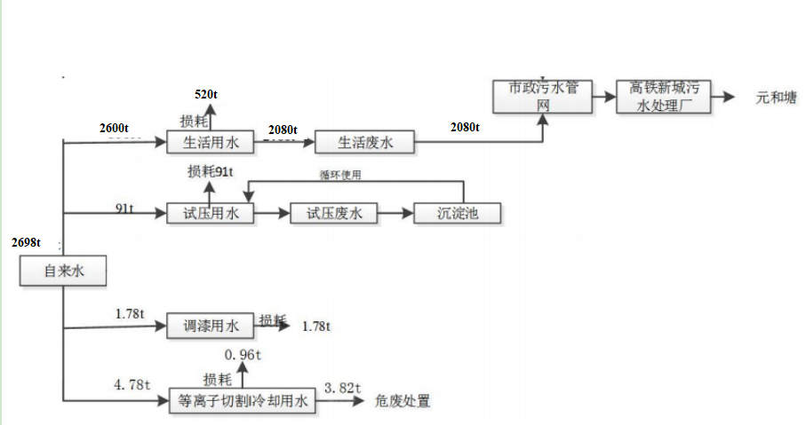
废水监测点位：
图2-1全厂实际水量平衡图（单位t/a）

- 生产工艺简介
3.1不锈钢压力容器生产工艺流程

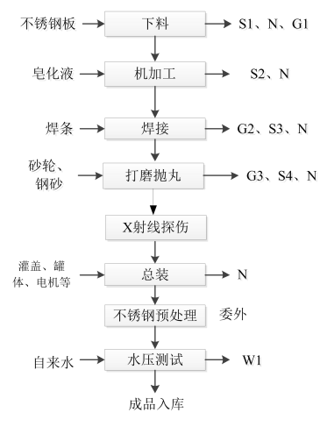

图3-1 不锈钢压力容器生产工艺流程图

备注： 打磨抛丸工艺取消。
工艺流程简述：
下料：外购的不锈钢板使用等离子切割机、火焰切割机进行切割下料，得到一定尺寸的不锈钢板，下料工序切割烟尘主要来自等离子切割机。该工序会产生切割烟尘G1、边角料S1和噪声N。
机加工：将下料好的钢板使用卷板机、车床加工处理，得到需要的规格的内筒体、外简体、筒底与顶盖、外部构件，此过程会产生噪声N、废皂化液 S2。
焊接：对卷完初步成型的内筒体、外筒体、筒底与顶盖、外部构件使用焊接机进行焊接，焊接工序在焊接区域内进行，该过程会产生焊接烟尘 G2、 噪声N 和焊渣 S3
X 射线探伤：本工序不产生废气，本次环评不评价，须另行评价和竣工验收。
总装：探伤合格的灌盖和罐体利用夹套组装在一起，再安装外购的电机、搅拌机、减速机，最后安装夹子，即完成压力容器反应釜的总装，此过程会产生噪声 N。
不锈钢预处理：该工序委外。
水压测试：对压力容器进行耐压试验。耐压试验主要为水压试验，用水泵将水压入压力容器内，检测其相关指标。水压实验需定期对试验用水进行补充及更换，此过程会产生试压废水 W1。
成品：成品包装入库。
3.2碳钢压力容器工艺流程
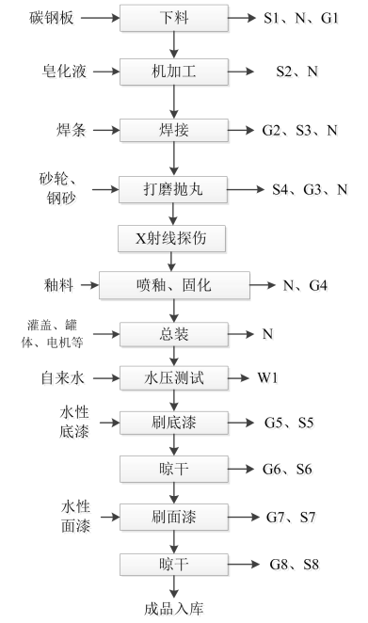

图3-2 碳钢压力容器生产工艺流程图

备注： 打磨抛丸、喷釉固化工艺取消。
工艺流程简述：
下料：外购的不锈钢板使用等离子切割机切割下料，得到一定尺寸的不锈钢板，下料工序切割烟尘主要来自等离子切割机。该工序会产生切割烟尘 G1、边角料 S1 和噪声 N。
机加工：将下料好的钢板使用卷板机、车床进行机加工处理，得到需要的规格形状的内简体、外简体、简底与顶盖，此过程会产生噪声N、废皂化液S2。
焊接：对卷完初步成型的内筒体、外筒体、筒底与顶盖使用焊接机进行焊接成整体，焊接工序在焊接区域内进行，该过程会产生焊接烟尘 G2、噪声N和焊渣 S3。
X 射线探伤：本工序不产生废气，本次环评不评价，须另行评价。
总装：灌盖和罐体利用夹套组装在一起，再安装外购的电机、搅拌机、减速机，最后安装夹子，即完成压力容器反应釜的总装，此过程会 产生噪声 N。
水压测试：对压力容器进行耐压试验。耐压试验主要为水压试验，用水泵将水压入压力容器内，检测其相关指标。水压实验需定期对试验用水进行补充及更换，此过程会产生试压废水 W1。
刷底漆、晾干：将水压测试合格的容器外表面刷上水性底漆，刷漆以手工方式进行，单位时间刷漆面积约为 0.22m2 /min，刷漆厚度约为 0.035mm，刷漆工序每天运行约为 1.5h，以上在密闭的喷涂房内进行，刷完后在喷涂房内自然晾干，根据企业提供的资料晾干时间约为 7-8h，此过程会产生刷漆废 气 G5、晾干废气 G6 和刷漆废渣 S5、废刷子 S6。
刷面漆、晾干：将刷完底漆的容器外表面刷上水性面漆，刷漆以手工方式进行，单位时间刷漆面积约为 0.22m2 /min，刷漆厚度约为 0.025mm，刷漆工序每天运行约为 1.5h，以上在密闭的喷涂房内进行，刷完后在喷涂房内自然晾干，根据企业提供的资料晾干时间约为 7-8h，此过程会产生刷漆废气 G7、晾干废气 G8 和刷漆废渣 S7、废刷子 S8。
成品：成品包装入库。
4、项目变动情况
本项目实际建设对照环评，有三处变动：①“打磨抛丸”、“喷釉固化”工艺取消建设，对应需要配备的布袋除尘设施不再建设，涉及的颗粒物废气也不再产生；②部分设备数量相对环评数量有所减少，减少设备后续不再增加；③用餐方式改变，即食堂烹饪改为外送，对应的食堂油烟废气和食堂废水不再产生。详见变动影响分析报告。项目对照《省生态环境厅关于加强涉变动项目环评与排污许可管理衔接的通知》、《污染影响类建设项目重大变动清单(试行)》(环办环评函[2020]688号)以及变动影响分析报告分析，不涉及重大变动。

表三
主要污染源、污染物处理和排放：
1、废水
本项目产生的废水主要为：等离子切割冷却废水、调漆用水、试压用水、以及员工生活废水。其中等离子切割冷却废水作为危废处置，调漆用水自然损耗，试压用水经厂内沉淀池沉淀后回用。本项目排放的废水为员工日常的生活污水，生活污水接管至苏州高铁新城污水处理厂处理。本项目水污染物产生及排放情况见表3-1。
表3-1 全厂水污染物产生及排放情况
类别 | 来源 | 污染物种类 | 排放规律 | 排放量（t/a） | 治理  设施 | 设计处理能力（t/次） | 设计  指标（mg/L） | 废水回用量（t/a） | 排放去向
生活污水 | 员工  生活 | COD、  SS、  氨氮、  总磷、  总氮 | 间歇 | 2080 | 接市政管网 | / | / | / | 苏州高铁新城污水处理厂
等离子切割冷却废水 | 等离子切割 | COD、SS | 不外排 | 0 | / | / | / | / | 委托苏州全佳环保科技有限公司处置
调漆用水 | 调漆 | COD、SS | 不外排 | 0 | / | / | / | / | 自然损耗
试压用水 | 压力  试验 | COD、SS | 不外排 | 0 | 沉淀池 | / | / | 全部回用 | /
2、废气
本项目刷漆、晾干过程产生的非甲烷总烃废气密闭空间抽风收集至一套二级活性炭装置处理，处理后尾气通过 15m 高 DA001 排气筒排放，焊接区域烟尘经移动式除尘装置收集后无组织排放，火焰切割机产生的烟尘经吸风罩收集后通过一套高效滤筒除尘器处理后车间排放、等离子切割产生的烟尘经车间直接无组织排放。车间其余未收集废气经车间无组织排放。本项目有组织废气产生及排放情况见表3-2。废气处理工艺流程图见图3-2，废气处理设施见图3-3。
3-2本项目废气产生及排放情况
名称 | 来源 | 污染物种类 | 排放  规律 | 治理设施及工艺 | 排气筒高度 | 排放去向 | 治理设施监测点设置
有组织废气 | 刷漆、晾干 | 非甲烷总烃 | 连续 | 二级活性炭 | 15 | DA001排气筒 | 治理设施进出口按规范开孔
无组织废气 | 焊接 | 颗粒物 | 连续 | 移动烟尘净化器 | / | 周围大气 | /
无组织废气 | 火焰切割 | 颗粒物 | 连续 | 高效滤筒除尘器 | / | 周围大气 | /
无组织废气 | 等离子切割 | 颗粒物 | 连续 | / | / | 周围大气 | /

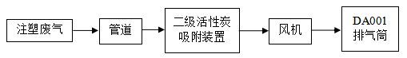 废气监测点位：
刷漆废气
图3-2 废气处理流程图
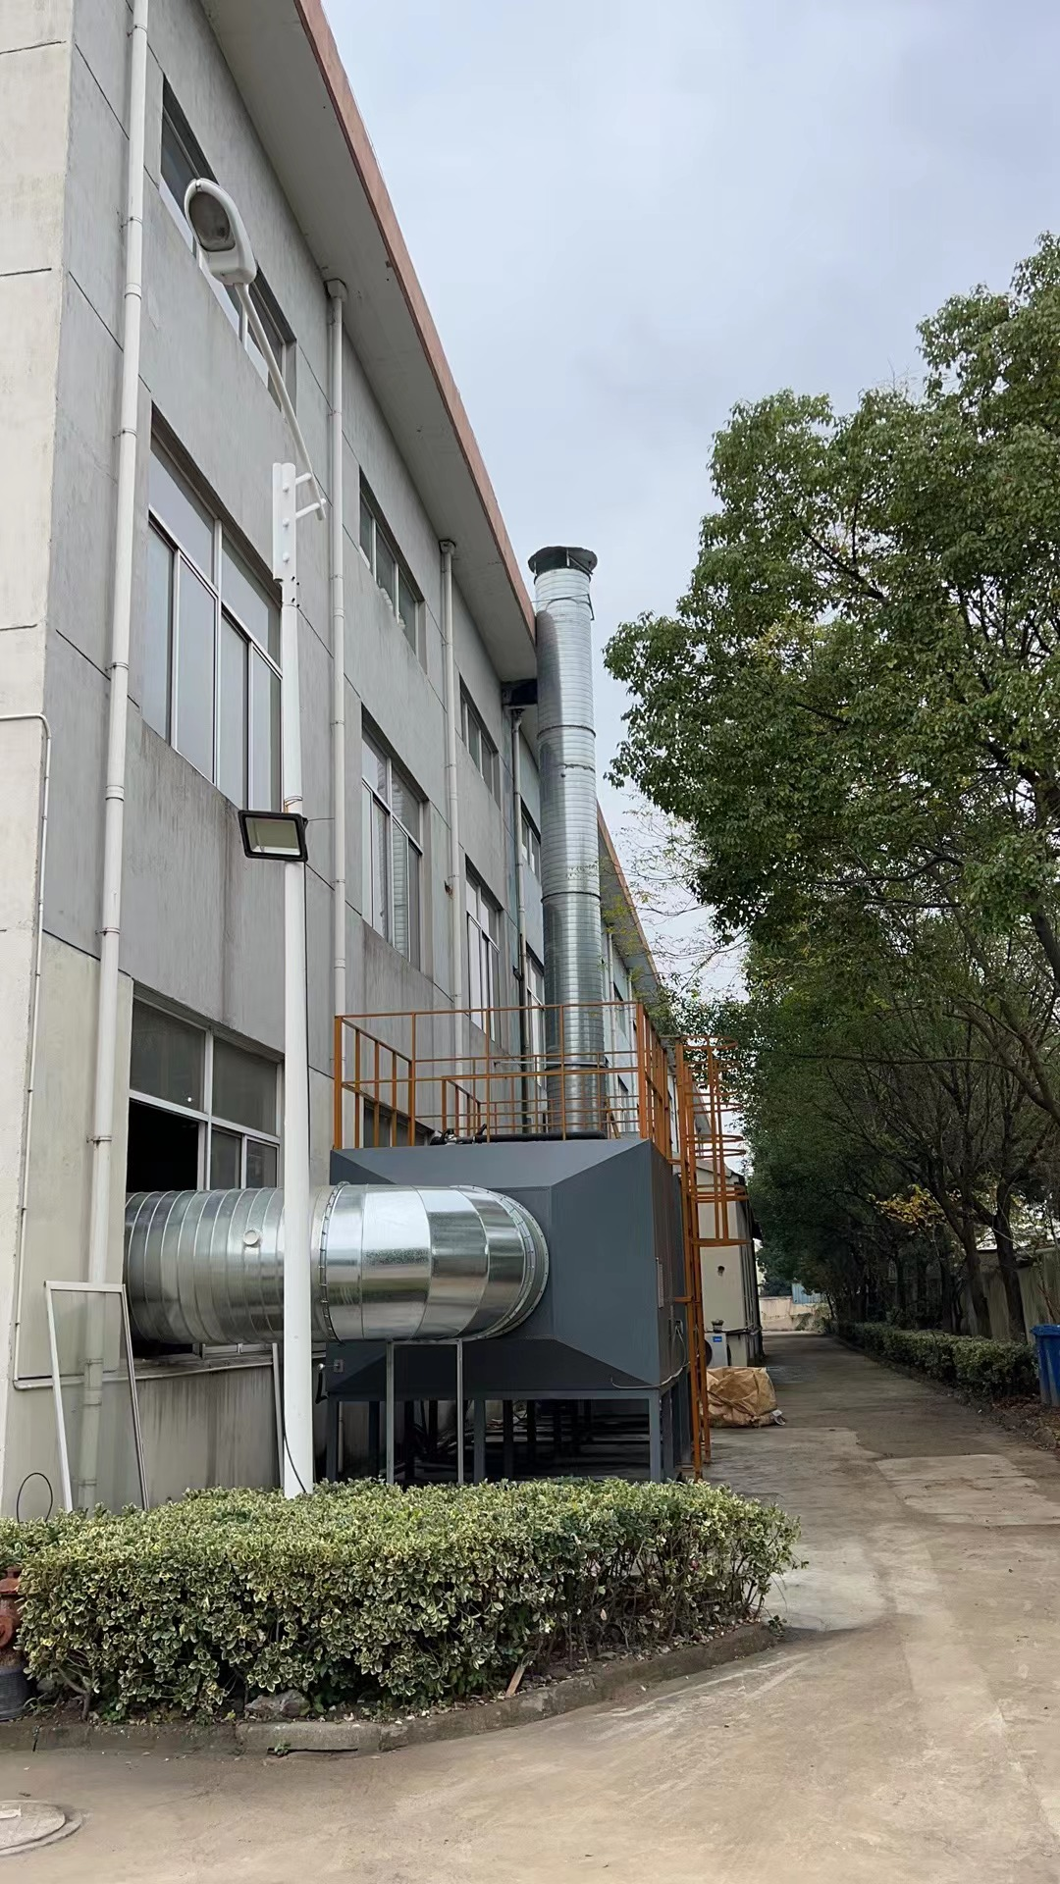
图3-3废气处理设施
3、噪声
本项目噪声来源主要为空压机、焊接机、废气处理设施等运转时产生的机械噪声；主要产生噪声的设备如下表所示。已采取隔声、减振、合理布局等综合治理措施。
表3-3 生产设备噪声源强表
设备名称 | 所在车间（工段）名称 | 治理措施
三辊卷板机 | 生产车间 | 隔声、减振、合理布局
火焰切割机 | 生产车间 | 隔声、减振、合理布局
空压机 | 生产车间 | 隔声、减振、合理布局
焊接机 | 生产车间 | 隔声、减振、合理布局
等离子切割机 | 生产车间 | 隔声、减振、合理布局
4、固体废物
本项目生产过程中产生的固体废物有：废焊渣、沉淀池沉渣、边角料、废漆渣、废手套抹布、废刷子、废包装桶、废润滑油、废液压油、切割机冷却水、废皂化液、废活性炭以及员工生活垃圾。
本项目产生的固体废物中废焊渣、沉淀池沉渣、边角料属于一般工业固废委托苏州太瑞环保有限公司处置，集中收集后外售处置。废漆渣、废手套抹布、废刷子、废包装桶、废润滑油、废液压油、切割机冷却水、废活性炭、废皂化液属于危险废物，委托苏州全佳环保科技有限公司回收处置，员工产生的生活垃圾由中明丰环境艺术设计工程（苏州）有限公司清运。
本项目设有一处一般固废暂存场所，地面已做硬化处理，按规定悬挂一般固废标志牌，厂房内设独立危废暂存场所，面积为20m²，该堆场地面已做防渗处理，各类危废分区堆放，定期转移至有资质单位进行处理，堆场内设有灭火器、防爆照明灯，危险废物贮存执行《危险废物贮存污染控制标准》（GB18597-2001）及2013年修改单（公告2013年第36号）、省生态环境厅关于进一步加强危险废物污染防治工作的实施意见（苏环办[2019]327号）、省生态环境厅关于做好江苏省危险废物全生命周期监控系统上线运作工作的通知（苏环办[2020]401号）相关规定。本项目固体废物处置情况详见表3-4，危废暂存场所及标识见图3-3。
表3-4 本项目固体废物处置情况表
序号 | 固废名称 | 属性 | 产生工序 | 废物代码 | 环评预估量（t/a） | 实际产生量（t/a） | 处置  方式 | 暂存场所面积
1 | 废焊渣 | 一般固废 | 焊接 | / | 0.3 | 0.3 | 委托苏州太瑞环保有限公司处置 | 20m²
2 | 沉淀池沉渣 | 一般固废 | 沉淀池捞渣 | / | 0.2 | 0.2 | 委托苏州太瑞环保有限公司处置 | 20m²
3 | 边角料 | 一般固废 | 下料 | / | 50 | 50 | 委托苏州太瑞环保有限公司处置 | 20m²
4 | 废漆渣 | 危险固废 | 刷漆 | 900-252-12 | 0.44 | 试运行产生少量，暂危废仓库 | 委托苏州全佳环保科技有限公司处置 | 20m²
5 | 废手套抹布 | 危险固废 | 刷漆 | 900-252-12 | 0.2 | 试运行产生少量，暂危废仓库 | 委托苏州全佳环保科技有限公司处置 | 20m²
6 | 废刷子 | 危险固废 | 刷漆 | 900-039-49 | 0.56 | 试运行产生少量，暂危废仓库 | 委托苏州全佳环保科技有限公司处置 | 20m²
7 | 废包装桶 | 危险固废 | 漆桶 | 900-041-49 | 0.45 | 试运行产生少量，暂危废仓库 | 委托苏州全佳环保科技有限公司处置 | 20m²
7 | 废包装桶 | 危险固废 | 油桶 | 900-249-08
8 | 废润滑油、废机油 | 危险固废 | 设备润滑 | 900-217-08 | 0.3 | 试运行产生少量，暂危废仓库 | 委托苏州全佳环保科技有限公司处置 | 20m²
9 | 切割机  冷却水 | 危险固废 | 切割 | 900-047-49 | 2.88 | 试运行产生少量，暂危废仓库 | 委托苏州全佳环保科技有限公司处置 | 20m²
10 | 废活性炭 | 危险固废 | 活性炭、有机物 | 900-039-49 | 4.81 | 暂未  更换 | 委托苏州全佳环保科技有限公司处置 | 20m²
11 | 废皂化液 | 危险固废 | 机加工 | 900-006-09 | 0.05 | 试运行产生少量，暂危废仓库 | 委托苏州全佳环保科技有限公司处置 | 20m²
12 | 生活垃圾 | 生活垃圾 | 职工生活 | / | 9 | 9 | 中明丰环境艺术设计工程（苏州）有限公司清运 | 若干带盖垃圾桶

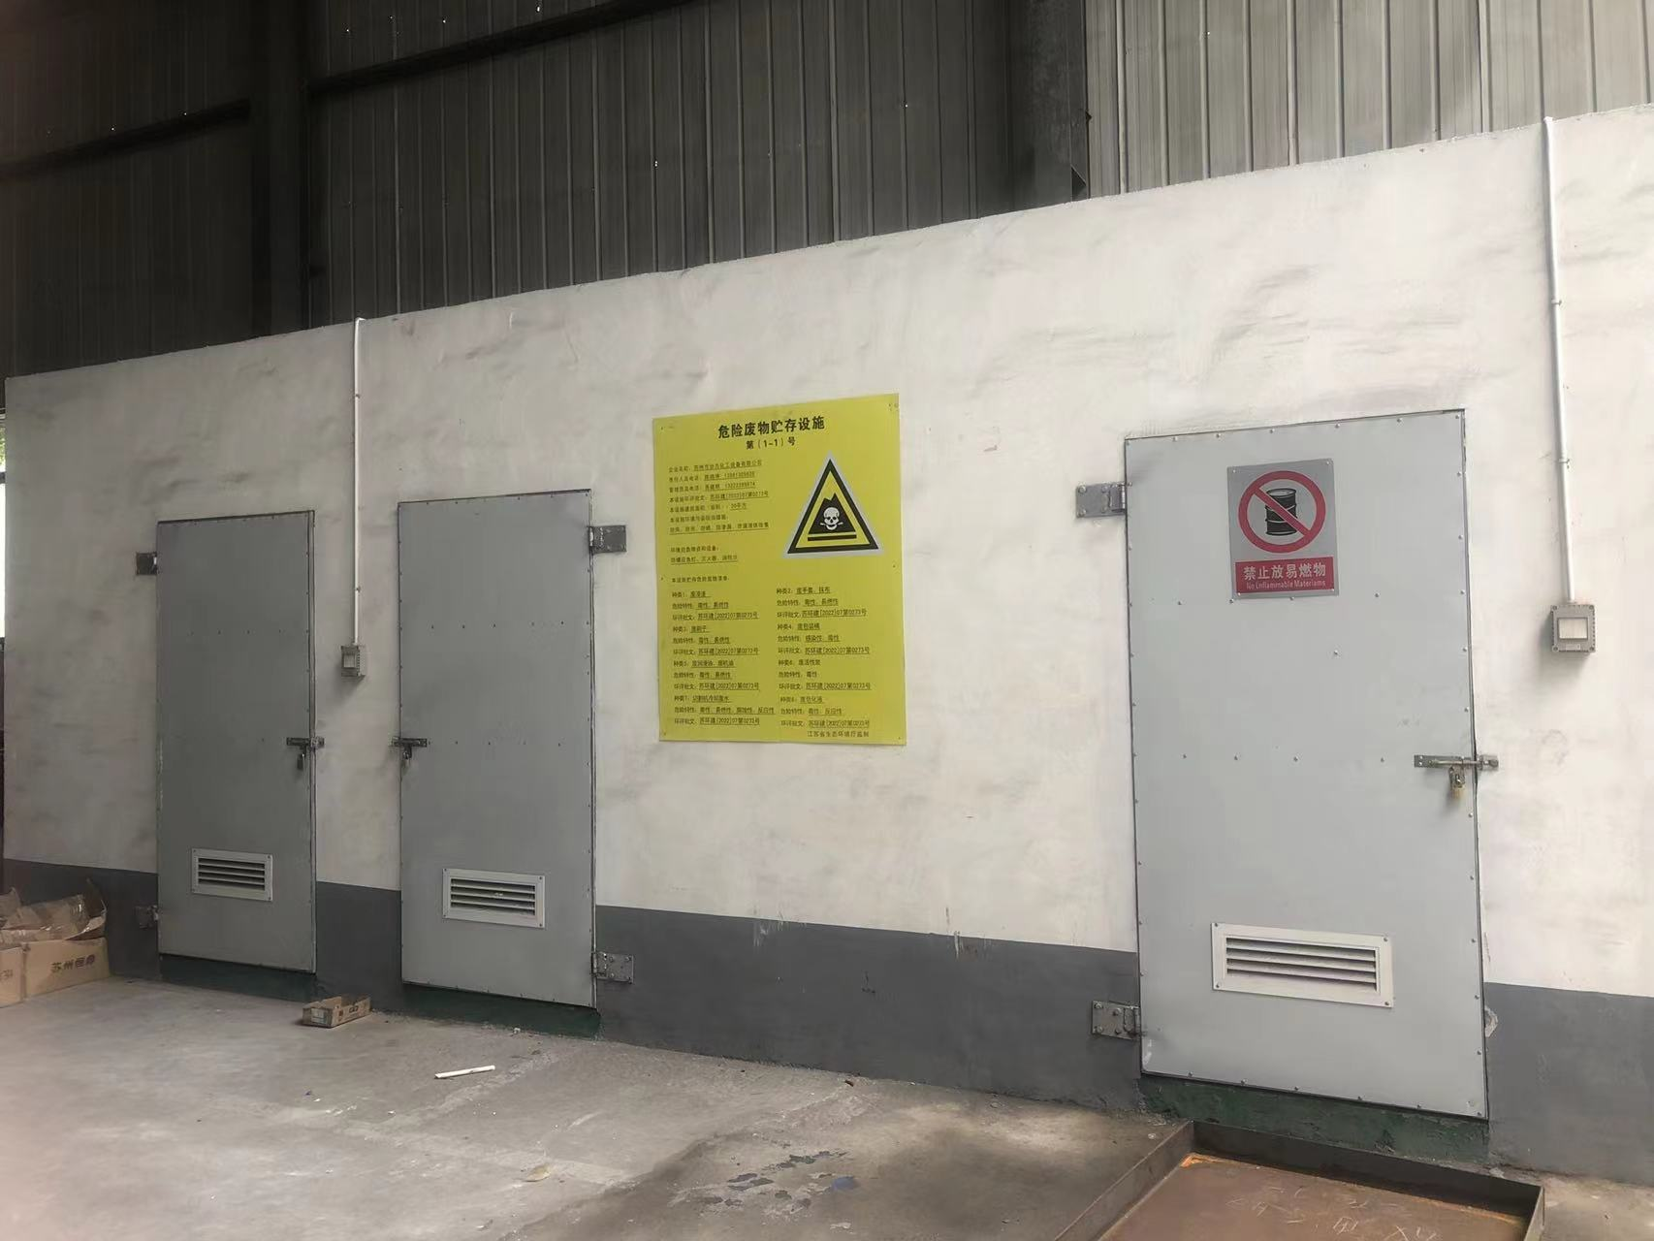
图3-3 危废暂存场所及标识牌
表四
建设项目环境影响报告表主要结论及审批部门审批决定：
1、建设项目环评报告表的主要结论与建议
1.1主要结论
通过对本项目所在地区的环境现状评价以及对项目的环境影响进行分析，在落实报告提出的各项污染措施(废水、废气、噪声、固废)的前提下，认为本项目对周围环境的影响可控制在允许范围内，具有环境可行性。本项目的环境影响评价工作是在建设单位实际情况基础上开展的，并经与建设单位核实,建设单位在实际建设和运行中必须严格按照申报内容和环评中要求实施，若有异于申报和环评内容的活动须按照要求另行申报。
1.2建议与要求
无。
2、审批部门的决定
见附件2。

表五
验收监测质量保证及质量控制：
（1）本次监测过程严格按《环境监测技术规范》中的有关规定进行，监测的质量保证按照苏州市协力化工设备有限公司编制的《质量手册》中的要求，实施全过程质量保证。按质控要求废水样品采集10%的平行双样，样品分析加10%质控样，对能够加标的项目按10%进行加标回收。
（2）监测人员均经过考核并持有合格证书，所有监测仪器均经过计量部门检定，并在有效期内，现场监测仪器使用前须经过校准。监测数据实行三级审核。
（3）验收监测期间，公司污染治理设施运行正常，生产负荷达到验收项目设计能力75%以上。
表5-1 监测质控结果
检测  类别 | 监测  因子 | 样品数 | 平行样 |  |  | 加标回收 |  |  | 标样 |  | 空白
检测  类别 | 监测  因子 | 样品数 | 数量（个） | 检查率（%） | 合格率（%） | 数量（个） | 检查率（%） | 合格率（%） | 数量（个） | 合格率（%） | 数量（个）
水 | 总磷 | 8 | 4 | 50.0 | 100 | 2 | 25.0 | 100 | / | / | 6
水 | 氨氮 | 8 | 3 | 37.5 | 100 | / | / | / | 1 | 100 | 4
水 | 化学需氧量 | 8 | 4 | 50.0 | 100 | / | / | / | 1 | 100 | 4
水 | 总氮 | 8 | 3 | 37.5 | 100 | 1 | 12.5 | 100 | / | / | 4
水 | pH值 | 8 | 2 | 25.0 | 100 | / | / | / | / | / | /
有组织废气 | 非甲烷总烃 | 36 | 4 | 11.1 | 100 | / | / | / | 4 | 100 | 4
无组织废气 | 非甲烷总烃 | 108 | 12 | 11.1 | 100 | / | / | / | 8 | 100 | 4
无组织废气 | 总悬浮颗粒物 | 24 | 4 | 16.7 | 100 | / | / | / | / | / | /
备注：1、平行样检查包括现场平行和实验室平行；
2、空白包括现场空白和实验室空白。
表5-2 噪声监测质量控制表
监测  类别 | 监测  因子 | 检测日期 | 校准器  编号 | 标准声压级  dB（A） | 测试前  校准值  dB（A） | 测试后  校准值  dB（A） | 判定  结果
噪声 | 厂界噪声 | 2022.11.22昼 | 0320008 | 94.2 | 94.0 | 94.0 | 合格
噪声 | 厂界噪声 | 2022.11.22夜 | 0317001 | 94.0 | 93.8 | 93.8 | 合格
噪声 | 厂界噪声 | 2022.11.23昼 | 0320008 | 94.2 | 94.0 | 94.0 | 合格
噪声 | 厂界噪声 | 2022.11.23夜 | 0317001 | 94.0 | 93.8 | 93.8 | 合格

表5-3 监测分析方法一览表
检测类别 | 项目 | 检测依据
水和废水 | pH值 | 水质 pH值的测定 电极法 HJ 1147-2020
水和废水 | 化学需氧量 | 水质 化学需氧量的测定 重铬酸盐法 HJ 828-2017
水和废水 | 悬浮物 | 水质 悬浮物的测定 重量法 GB/T 11901-1989
水和废水 | 氨氮 | 水质 氨氮的测定 纳氏试剂分光光度法 HJ 535-2009
水和废水 | 总磷 | 水质 总磷的测定 钼酸铵分光光度法 GB/T 11893-1989
水和废水 | 总氮 | 水质 总氮的测定 碱性过硫酸钾消解紫外分光光度法  HJ 636-2012
无组织废气 | 总悬浮颗粒物（TSP） | 环境空气 总悬浮颗粒物的测定 重量法 GB/T 15432-1995及修改单（生态环境部公告2018年第31号）
无组织废气 | 非甲烷总烃 | 环境空气 总烃、甲烷和非甲烷总烃的测定 直接进样-气相色谱法 HJ 604-2017
有组织废气 | 非甲烷总烃 | 固定污染源废气 总烃、甲烷和非甲烷总烃的测定 气相色谱法 HJ 38-2017
噪声 | 厂界环境噪声 | 工业企业厂界环境噪声排放标准 GB 12348-2008
表5-4 主要监测仪器设备一览表
仪器名称 | 型号 | 仪器编号
声级器 | AWA5688 | 0321039
声校准器 | AWA6022A | 0320008
酸度计 | 6010M | 0316016
智能综合工况测试仪 | EM-3062L | 0320005
智能综合工况测试仪 | EM-3062L | 0320006
智能TSP综合采样器 | 崂应2050 | 0316001
智能TSP综合采样器 | 崂应2050 | 0316003
智能TSP综合采样器 | 崂应2050 | 0316005
智能TSP综合采样器 | 崂应2050 | 0316006
智能综合采样器 | ADS-2062E | 0318019
大气综合采样器 | TH-150C | 0315051
电子天平 | FA1104 | 0317004
数显滴定器 | 50mL | 0309024
紫外可见分光光度计 | TU-1810 | 0317014
紫外可见分光光度计 | TU-1810 | 0309001
紫外分光光度计 | TU-1810 | 0320024
电子天平 | BSA124S-CW | 0309004
气相色谱仪 | A60 | 0321023

表六
验收监测内容：
1、废水
监测点位 | 监测项目 | 监测频次
生活污水排口(S1) | pH值、化学需氧量、悬浮物、氨氮、总磷、总氮 | 连续两天，每天监测4次（等时间间隔采样）
2、废气
监测点位 | 监测项目 | 监测频次
刷漆、晾干工艺废气处理设施进口Q1、出口DA001排气筒Q2 | 非甲烷总烃排放浓度、排放速率以及处理效率 | 3次/天，连续2天
厂界上风向监测点Q3、下风向Q4-Q6 | 非甲烷总烃、颗粒物排放浓度、气象参数 | 3次/天，连续2天
生产车间门、窗外1米处监测点Q7、Q8 | 非甲烷总烃排放浓度、气象参数 | 3次/天，连续2天
3、噪声
监测点位 | 监测项目 | 监测频次
厂界四周各布设2个检测点位(Z1~Z8) | 厂界噪声 | 连续两天，每天昼间、夜间各监测1次

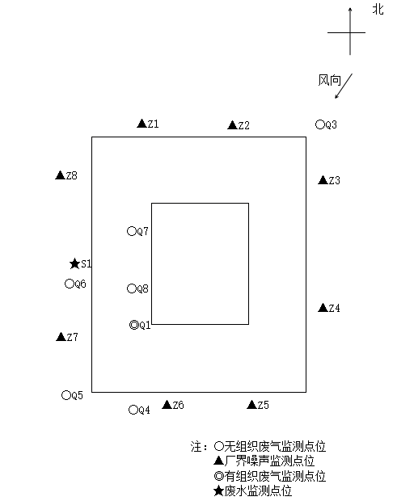
图6-1 监测点位示意图
表七
验收监测期间生产工况记录：
2022年11月22日~23日、苏州科星环境检测有限公司对苏州市协力化工设备有限公司扩建生产加工压力容器项目进行了环境保护验收监测，监测期间各项环保治理设施正常运行。本项目全厂员工170人，本项目两班制生产，每班工作8小时，年工作300天。验收监测期间生产工况详见表7-1。
表7-1 生产工况检查表
日期 | 产品名称 | 环评年产量 | 实际年产量 | 实际日产量 | 生产负荷
2022年11月22日 | 压力容器 | 8000吨 | 8000吨 | 24吨 | 90%
2022年11月23日 | 压力容器 | 8000吨 | 8000吨 | 24吨 | 90%
验收监测结果：
苏州科星环境检测有限公司于2022年11月22日~23日对苏州市协力化工设备有限公司生活污水、废气、噪声进行现场监测、采样分析，分析结果见下表。
表7-2废水监测结果（一）
监测点位 | 监测日期 | 监测  项目 | 监测结果（mg/L） pH为无量纲 |  |  |  |  | 标准值（mg/L） | 评价
监测点位 | 监测日期 | 监测  项目 | 第一次 | 第二次 | 第三次 | 第四次 | 均值或范围 | 标准值（mg/L） | 评价
生活污水排口S1 | 2022年11月22日 | pH值 | 7.7 | 7.8 | 7.8 | 7.7 | 7.7~7.8 | 6.5~9.5 | 合格
生活污水排口S1 | 2022年11月22日 | 化学需氧量 | 12 | 12 | 13 | 12 | 12 | 400 | 合格
生活污水排口S1 | 2022年11月22日 | 悬浮物 | 18 | 23 | 15 | 17 | 18 | 250 | 合格
生活污水排口S1 | 2022年11月22日 | 氨氮 | 5.50 | 5.22 | 5.42 | 5.87 | 5.50 | 35 | 合格
生活污水排口S1 | 2022年11月22日 | 总磷 | 0.438 | 0.395 | 0.547 | 0.459 | 0.460 | 6 | 合格
生活污水排口S1 | 2022年11月22日 | 总氮 | 13.2 | 12.9 | 13.8 | 13.0 | 13.2 | 45 | 合格
生活污水排口S1 | 2022年11月23日 | pH值 | 7.8 | 7.9 | 7.7 | 7.8 | 7.7~7.9 | 6.5~9.5 | 合格
生活污水排口S1 | 2022年11月23日 | 化学需氧量 | 11 | 12 | 12 | 12 | 12 | 400 | 合格
生活污水排口S1 | 2022年11月23日 | 悬浮物 | 11 | 14 | 10 | 12 | 12 | 250 | 合格
生活污水排口S1 | 2022年11月23日 | 氨氮 | 5.56 | 5.62 | 5.38 | 5.91 | 5.62 | 35 | 合格
生活污水排口S1 | 2022年11月23日 | 总磷 | 0.448 | 0.479 | 0.513 | 0.429 | 0.467 | 6 | 合格
生活污水排口S1 | 2022年11月23日 | 总氮 | 14.0 | 13.6 | 14.9 | 13.8 | 14.1 | 45 | 合格
备注 | 1、pH值为无量纲；  2、所有平行样品均以均值计；  3、采样方式为瞬时采样，仅对当时所采集样品负责。
2、有组织废气监测结果见表7-3~7-4，无组织废气监测结果见表7-5~7-6。气象参数见表7-7。
表7-3有组织废气监测结果（一）
监测  点位 | 监测  日期 | 监测  项目 | 单位 | 监测结果 |  |  | 标准  限值 | 评价
 |  |  |  | 第一次 | 第二次 | 第三次 | 标准  限值 | 评价
DA001废气处理设施进口Q1 | 2022.11.22 | 排气筒  高度 | m | / |  |  | / | /
DA001废气处理设施进口Q1 | 2022.11.22 | 废气流量 | Nm³/h | 25781 | 23825 | 25806 | / | /
DA001废气处理设施进口Q1 | 2022.11.22 | 非甲烷总烃排放浓度 | mg/m³ | 6.46 | 6.93 | 6.91 | / | /
DA001废气处理设施进口Q1 | 2022.11.22 | 非甲烷总烃排放速率 | kg/h | 0.167 | 0.165 | 0.178 | / | /
DA001废气处理设施进口Q1 | 2022.11.23 | 废气流量 | Nm³/h | 23967 | 25454 | 25629 | / | /
DA001废气处理设施进口Q1 | 2022.11.23 | 非甲烷总烃排放浓度 | mg/m³ | 6.23 | 6.09 | 5.14 | / | /
DA001废气处理设施进口Q1 | 2022.11.23 | 非甲烷总烃排放速率 | kg/h | 0.149 | 0.155 | 0.132 | / | /
表7-4有组织废气监测结果（二）
监测  点位 | 监测  日期 | 监测  项目 | 单位 | 监测结果 |  |  | 标准  限值 | 评价
 |  |  |  | 第一次 | 第二次 | 第三次 | 标准  限值 | 评价
DA001废气处理设施出口Q2 | 2022.11.22 | 排气筒  高度 | m | 15 |  |  | / | /
DA001废气处理设施出口Q2 | 2022.11.22 | 废气流量 | Nm³/h | 20641 | 21207 | 21758 | / | /
DA001废气处理设施出口Q2 | 2022.11.22 | 非甲烷总烃排放浓度 | mg/m³ | 1.04 | 0.89 | 0.83 | 60 | 合格
DA001废气处理设施出口Q2 | 2022.11.22 | 非甲烷总烃排放速率 | kg/h | 2.15×10⁻² | 1.89×10⁻² | 1.81×10⁻² | 3.0 | 合格
DA001废气处理设施出口Q2 | 2022.11.22 | 非甲烷总烃处理效率 | % | 87.1 | 88.5 | 89.8 | / | /
DA001废气处理设施出口Q2 | 2022.11.23 | 废气流量 | Nm³/h | 21389 | 22216 | 21389 | / | /
DA001废气处理设施出口Q2 | 2022.11.23 | 非甲烷总烃排放浓度 | mg/m³ | 1.04 | 0.92 | 0.86 | 60 | 合格
DA001废气处理设施出口Q2 | 2022.11.23 | 非甲烷总烃排放速率 | kg/h | 2.22×10⁻² | 2.04×10⁻² | 1.84×10⁻² | 3.0 | 合格
DA001废气处理设施出口Q2 | 2022.11.23 | 非甲烷总烃处理效率 | % | 85.1 | 86.8 | 86.1 | / | /
表7-5无组织废气监测结果（一）
采样地点 | 采样  日期 | 采样频次 | 检测项目 单位：mg/m³
采样地点 | 采样  日期 | 采样频次 | 非甲烷总烃 | 总悬浮颗粒物
厂界上风向Q3 | 2022.11.22 | 第一次 | 0.31 | 0.195
厂界上风向Q3 | 2022.11.22 | 第二次 | 0.37 | 0.178
厂界上风向Q3 | 2022.11.22 | 第三次 | 0.34 | 0.215
厂界下风向Q4 | 2022.11.22 | 第一次 | 0.43 | 0.302
厂界下风向Q4 | 2022.11.22 | 第二次 | 0.48 | 0.286
厂界下风向Q4 | 2022.11.22 | 第三次 | 0.48 | 0.269
厂界下风向Q5 | 2022.11.22 | 第一次 | 0.49 | 0.266
厂界下风向Q5 | 2022.11.22 | 第二次 | 0.45 | 0.285
厂界下风向Q5 | 2022.11.22 | 第三次 | 0.44 | 0.233
厂界下风向Q6 | 2022.11.22 | 第一次 | 0.45 | 0.266
厂界下风向Q6 | 2022.11.22 | 第二次 | 0.38 | 0.303
厂界下风向Q6 | 2022.11.22 | 第三次 | 0.50 | 0.251
标准限值 |  |  | 4.0 | 0.5
评价 |  |  | 合格 | 合格
厂内车间窗口外1米处检测点Q7 | 2022.11.22 | 第一次 | 0.50 | /
厂内车间窗口外1米处检测点Q7 | 2022.11.22 | 第二次 | 0.34 | /
厂内车间窗口外1米处检测点Q7 | 2022.11.22 | 第三次 | 0.54 | /
厂内车间窗口外1米处检测点Q8 | 2022.11.22 | 第一次 | 0.43 | /
厂内车间窗口外1米处检测点Q8 | 2022.11.22 | 第二次 | 0.41 | /
厂内车间窗口外1米处检测点Q8 | 2022.11.22 | 第三次 | 0.36 | /
标准限值 |  |  | 6.0 | /
评价 |  |  | 合格 | /
备注：1、气象参数见表7-7；
2、测点示意图见图6-1；
3、非甲烷总烃浓度所有平行样品均以均值计。
表7-6无组织废气监测结果（二）
采样地点 | 采样  日期 | 采样频次 | 检测项目 单位：mg/m³
采样地点 | 采样  日期 | 采样频次 | 非甲烷总烃 | 总悬浮颗粒物
厂界上风向Q3 | 2022.11.23 | 第一次 | 0.35 | 0.176
厂界上风向Q3 | 2022.11.23 | 第二次 | 0.32 | 0.212
厂界上风向Q3 | 2022.11.23 | 第三次 | 0.30 | 0.178
厂界下风向Q4 | 2022.11.23 | 第一次 | 0.40 | 0.282
厂界下风向Q4 | 2022.11.23 | 第二次 | 0.37 | 0.248
厂界下风向Q4 | 2022.11.23 | 第三次 | 0.39 | 0.302
厂界下风向Q5 | 2022.11.23 | 第一次 | 0.39 | 0.265
厂界下风向Q5 | 2022.11.23 | 第二次 | 0.46 | 0.301
厂界下风向Q5 | 2022.11.23 | 第三次 | 0.38 | 0.249
厂界下风向Q6 | 2022.11.23 | 第一次 | 0.40 | 0.282
厂界下风向Q6 | 2022.11.23 | 第二次 | 0.46 | 0.265
厂界下风向Q6 | 2022.11.23 | 第三次 | 0.40 | 0.231
标准限值 |  |  | 4.0 | 0.5
评价 |  |  | 合格 | 合格
厂内车间窗口外1米处检测点Q7 | 2022.11.23 | 第一次 | 0.41 | /
厂内车间窗口外1米处检测点Q7 | 2022.11.23 | 第二次 | 0.46 | /
厂内车间窗口外1米处检测点Q7 | 2022.11.23 | 第三次 | 0.43 | /
厂内车间窗口外1米处检测点Q8 | 2022.11.23 | 第一次 | 0.38 | /
厂内车间窗口外1米处检测点Q8 | 2022.11.23 | 第二次 | 0.41 | /
厂内车间窗口外1米处检测点Q8 | 2022.11.23 | 第三次 | 0.46 | /
标准限值 |  |  | 6.0 | /
评价 |  |  | 合格 | /
备注：1、气象参数见表7-7；
2、测点示意图见图6-1；
3、非甲烷总烃浓度所有平行样品均以均值计。
表7-7 气象参数表
点位 | 日期 | 检测因子 | 时间 | 大气压  kPa | 气温  K | 湿度  % | 风向 | 风速  m/s
Q3~Q6 | 2022.11.22 | 总悬浮颗粒物、非甲烷总烃 | 第一次 | 101.6 | 291.6 | 58 | 东北 | 2.4
Q3~Q6 | 2022.11.22 | 总悬浮颗粒物、非甲烷总烃 | 第二次 | 101.6 | 293.1 | 52 | 东北 | 2.1
Q3~Q6 | 2022.11.22 | 总悬浮颗粒物、非甲烷总烃 | 第三次 | 101.6 | 294.7 | 50 | 东北 | 2.0
Q7~Q8 | 2022.11.22 | 非甲烷总烃 | 第一次 | 101.6 | 291.6 | 58 | 东北 | 2.4
Q7~Q8 | 2022.11.22 | 非甲烷总烃 | 第二次 | 101.6 | 293.1 | 52 | 东北 | 2.1
Q7~Q8 | 2022.11.22 | 非甲烷总烃 | 第三次 | 101.6 | 294.7 | 50 | 东北 | 2.0
Q3~Q6 | 2022.11.23 | 总悬浮颗粒物、非甲烷总烃 | 第一次 | 102.2 | 291.3 | 60 | 东北 | 2.3
Q3~Q6 | 2022.11.23 | 总悬浮颗粒物、非甲烷总烃 | 第二次 | 102.2 | 292.5 | 56 | 东北 | 2.1
Q3~Q6 | 2022.11.23 | 总悬浮颗粒物、非甲烷总烃 | 第三次 | 102.2 | 293.3 | 52 | 东北 | 2.0
Q7~Q8 | 2022.11.23 | 非甲烷总烃 | 第一次 | 102.2 | 291.3 | 60 | 东北 | 2.3
Q7~Q8 | 2022.11.23 | 非甲烷总烃 | 第二次 | 102.2 | 292.5 | 56 | 东北 | 2.1
Q7~Q8 | 2022.11.23 | 非甲烷总烃 | 第三次 | 102.2 | 293.3 | 52 | 东北 | 2.0
3、噪声监测结果见表7-8。
表7-8 噪声监测结果
监测结果dB(A) |  | Z1 | Z2 | Z3 | Z4 | Z5 | Z6 | Z7 | Z8
2022.11.22 | Leq（昼间） | 53 | 52 | 54 | 53 | 56 | 55 | 54 | 53
2022.11.22 | Leq（夜间） | 44 | 45 | 44 | 46 | 47 | 46 | 46 | 45
2022.11.23 | Leq（昼间） | 52 | 51 | 53 | 52 | 55 | 54 | 53 | 52
2022.11.23 | Leq（夜间） | 44 | 47 | 45 | 47 | 48 | 46 | 47 | 47
标准限值 | Leq（昼间） | 60 | 60 | 60 | 60 | 60 | 60 | 60 | 60
标准限值 | Leq（夜间） | 50 | 50 | 50 | 50 | 50 | 50 | 50 | 50
评价 |  | 合格 | 合格 | 合格 | 合格 | 合格 | 合格 | 合格 | 合格
备注 | 1、测点示意图见图6-1。  2、测量仪器的示值结果已按《环境噪声监测技术规范 噪声测量值修正》（HJ 706-2014）修约到个位数作为最终测量结果。
4、固体废弃物检查结果见表7-9。
表7-9固废检查结果表
序号 | 固废名称 | 属性 | 产生工序 | 废物代码 | 环评预估量（t/a） | 实际产生量（t/a） | 处置  方式 | 暂存场所面积
1 | 废焊渣 | 一般固废 | 焊接 | / | 0.3 | 0.3 | 委托苏州太瑞环保有限公司处置 | 20m²
2 | 沉淀池沉渣 | 一般固废 | 沉淀池捞渣 | / | 0.2 | 0.2 | 委托苏州太瑞环保有限公司处置 | 20m²
3 | 边角料 | 一般固废 | 下料 | / | 50 | 50 | 委托苏州太瑞环保有限公司处置 | 20m²
4 | 废漆渣 | 危险固废 | 刷漆 | 900-252-12 | 0.44 | 试运行产生少量，暂危废仓库 | 委托苏州全佳环保科技有限公司处置 | 20m²
5 | 废手套抹布 | 危险固废 | 刷漆 | 900-252-12 | 0.2 | 试运行产生少量，暂危废仓库 | 委托苏州全佳环保科技有限公司处置 | 20m²
6 | 废刷子 | 危险固废 | 刷漆 | 900-039-49 | 0.56 | 试运行产生少量，暂危废仓库 | 委托苏州全佳环保科技有限公司处置 | 20m²
7 | 废包装桶 | 危险固废 | 漆桶 | 900-041-49 | 0.45 | 试运行产生少量，暂危废仓库 | 委托苏州全佳环保科技有限公司处置 | 20m²
7 | 废包装桶 | 危险固废 | 油桶 | 900-249-08
8 | 废润滑油、废机油 | 危险固废 | 设备润滑 | 900-217-08 | 0.3 | 试运行产生少量，暂危废仓库 | 委托苏州全佳环保科技有限公司处置 | 20m²
9 | 切割机  冷却水 | 危险固废 | 切割 | 900-047-49 | 2.88 | 试运行产生少量，暂危废仓库 | 委托苏州全佳环保科技有限公司处置 | 20m²
10 | 废活性炭 | 危险固废 | 活性炭、有机物 | 900-039-49 | 4.81 | 暂未  更换 | 委托苏州全佳环保科技有限公司处置 | 20m²
11 | 废皂化液 | 危险固废 | 机加工 | 900-006-09 | 0.05 | 试运行产生少量，暂危废仓库 | 委托苏州全佳环保科技有限公司处置 | 20m²
12 | 生活垃圾 | 生活垃圾 | 职工生活 | / | 9 | 9 | 中明丰环境艺术设计工程（苏州）有限公司清运 | 若干带盖垃圾桶
5、污染物总量核算
根据本次验收监测结果对本项目废水、废气污染物总量进行核算，废水总量核算见表7-10，废气总量核算见表7-11，污染物排放总量与控制指标对照见表7-12。
表7-10 废水总量核算表
排放口 | 污染物 | 排放浓度（mg/L） |  | 废水排放  总量（吨/年） | 年排放总量  （吨/年）
排放口 | 污染物 | 范围 | 平均值 | 废水排放  总量（吨/年） | 年排放总量  （吨/年）
污水接管口S1 | 废水量 | —— | —— | 2080 | 2080
污水接管口S1 | 化学需氧量 | 11-13 | 12 | 2080 | 0.0249
污水接管口S1 | 悬浮物 | 10-23 | 15 | 2080 | 0.0312
污水接管口S1 | 氨氮 | 5.22-5.91 | 5.56 | 2080 | 0.0115
污水接管口S1 | 总磷 | 0.395-0.547 | 0.464 | 2080 | 0.000965
污水接管口S1 | 总氮 | 12.9-14.9 | 13.7 | 2080 | 0.0285
备注：根据监测期间环境验收补充资料，企业全厂年用水量约2698吨，按实际水平衡计算，则全厂污水排放量为2080吨/年。
表7-11 废气总量核算表
排放口 | 污染物 | 排放速率（kg/h） | 年运行时间（h） | 年排放总量  （吨/年）
排放口 | 污染物 | 平均值 | 年运行时间（h） | 年排放总量  （吨/年）
DA001排气筒 | 非甲烷总烃 | 1.99×10⁻² | 2800 | 0.0557
表7-12 污染物排放总量与控制指标对照表
类别 | 项目 | 全厂实际排放总量（吨/年） | 全厂总量控制指标（吨/年） | 是否达到总量  控制指标
生活废水 | 水量 | 2080 | 2880 | 符合总量控制指标
生活废水 | 化学需氧量 | 0.0249 | 1.05 | 符合总量控制指标
生活废水 | 悬浮物 | 0.0312 | 0.77 | 符合总量控制指标
生活废水 | 氨氮 | 0.0115 | 0.08 | 符合总量控制指标
生活废水 | 总磷 | 0.000965 | 0.012 | 符合总量控制指标
生活废水 | 总氮 | 0.0285 | 0.14 | 符合总量控制指标
废气 | 非甲烷总烃 | 0.0557 | 0.08 | 符合总量控制指标

表八
审批意见落实情况：
序号 | 环评批复要求 | 批复落实情况
1 | 该项目建设地址为：苏州市相城区太平街道太平工业园诚泰路四号西侧厂房。项目实施后全厂年产压力容器8000吨(国家产业政策限制除外）。 | 本项目建设地址为：苏州市相城区太平街道太平工业园诚泰路四号西侧厂房，项目实施后全厂年产压力容器8000吨。
2 | 厂区应实行“雨污分流、清污分流”，食堂废水经预处理后和生活污水一起接管至苏州高铁苏水水务有限公司(苏州市高铁新城污水厂)处理，执行苏州高铁苏水水务有限公司（苏州市高铁新城污水厂)接管标准和《污水综合排放标准》( GB8978-1996）表2三级标准；  建设单位应落实废气收集和净化技术，确保治理设施正常运行,处理效率达到《报告表》提出的要求。刷漆、自动打磨、顶盖喷釉及人工抛丸、罐体喷釉工序废气经收集处理后分别通过15米高DA001、DA002、DA003、DA004排气筒排放，执行《大气污染物综合排放标准》(DB32/4041-2021)表1、表3标准;食堂油烟废气经收集处理后通过专用烟道排放，执行《饮食业油烟排放标准（试行)》( GB18483-2001）表2小型规模标准。加强对生产车间的管理，采取适当措施减少废气无组织排放，厂区内 VOCs无组织排放监控点浓度应符合《挥发性有机物无组织排放控制标准》(GB37822-2019）附录A中特别排放限值；  建设单位应采取防振降噪措施,厂界噪声执行《工业企业厂界环境噪声排放标准》(GB12348-2008)2类标准；  危险废物、一般固体废弃物、生活垃圾分类收集。项目实施后产生的危险废物为：废皂化液（900-006-09)，废漆渣、废手套、抹布、废刷子（900-252-12 )，沾有漆的废包装桶(900-041-49)，废润滑油、废机油（900-217-08），沾有油的废包装桶（900-249-08），切割机冷却水（ 900-047-49)，废活性炭（900-039-49)。该项目依托现有危险废物贮存场所，面积不小于 20m2，应符合《危险废物贮存污染控制标准》( GB18597-2001）及其修改单要求，设置危险废物识别标签。按照《危险废物规范化管理指标体系》要求加强曰常管理,危险废物情况记录上应注明危险废物的名称、来源、数量、特性和包装容器的类别、入库日期、存放库位、废物出库日期及接收单位名称。危险废物应该委托持有有效危险废物经营许可证且具备相应处理能力的单位进行处理，安排专人负责、全程跟踪，禁止将危险废物排放至环境中。边角料、废焊渣、布袋除尘收集的粉尘、沉淀池沉渣、废砂轮及钢砂经收集后外售处置，均不得外排，依托现有一般工业固废仓库，面积不小于40m2,应符合《一般工业固体废物贮存和填埋污染控制标准》(GB18599-2020）要求。餐厨垃圾委托有资质单位处置，生活垃圾由环卫部门统一清运处理，不得随意扔撒或者堆放；  项目以生产车间边界为起点设置50米的卫生防护距离，目前该范围内无居民等敏感目标，今后该卫生防护距离内不得建设居民住宅等环境敏感目标；  建设单位应全面落实报告表提出的各项环境风险防范措施，防止运营过程及污染治理设施事故引发的次生环境污染事故。在该项目实际排放污染物前，按《企事业单位和工业园区突发环境事件应急预案编制导则》(DB32/T3795-2020）完成环境风险应急预案的编制，明确风险防控措施、隐患排查频次、培训演练等具体实施要求，报环保部门备案;你公司在项目设计、施工建设和生产中总平面布局以及主要工艺设备﹑储运设施、公辅工程、污染防治设施安装、使用中涉及安全生产的应遵守设计使用规范和相关主管部门要求;应对各类环境治理设施开展安全风险辨识管控，健全内部污染防治设施稳定运行和管理责任制度，严格依据标准规范建设环境治理设施，确保环境治理设施安全、稳定、有效运行；  按《江苏省排污口设置及规范化整治管理办法》的规定规范设置排放口及标识;按国家、省、市生态环境部门相关要求，安装自动监控设备及配套设施；  建设单位应按报告表提出的要求执行环境监测制度﹐按照《排污单位自行监测技术指南总则》(HJ 819-2017）和行业规范编制自行监测方案并开展监测工作，监测结果及相关资料备查； | 根据企业提供的雨污管网图，本项目厂区已完成“雨污分流、清污分流”，生活污水经市政管网接入苏州高铁苏水水务有限公司(苏州市高铁新城污水厂)处理，验收监测期间，总排口废水污染物排放符合苏州高铁苏水水务有限公司(苏州市高铁新城污水厂)接管标准；  验收监测期间，本项目DA001废气排气筒中非甲烷总烃排放符合江苏省地方标准《大气污染物综合排放标准》（DB32/4041-2021）表1标准限值要求，厂界非甲烷总烃、颗粒物排放符合江苏省地方标准《大气污染物综合排放标准》（DB32/4041-2021）表3标准限值要求。厂区内非甲烷总烃排放浓度符合《挥发性有机物无组织排放控制标准》（GB37822-2019）附录A表A.1 规定的特别排放限值要求；  本项目厂界昼间、夜间噪声监测符合《工业企业厂界环境噪声排放标准》（GB12348-2008）2类标准限值要求；  本项目严格按照标准设置项目设置一处危废暂存场所，面积为20m²，本项目产生的固体废物中废焊渣、沉淀池沉渣、边角料属于一般工业固废委托苏州太瑞环保有限公司处置，集中收集后外售处置。废漆渣、废手套抹布、废刷子、废包装桶、废润滑油、废液压油、切割机冷却水、废活性炭、废皂化液属于危险废物，委托苏州全佳环保科技有限公司回收处置，员工产生的生活垃圾由中明丰环境艺术设计工程（苏州）有限公司清运。各类固废均得到合理处置，达“零”排放；  项目以生产车间边界为起点设置50米的卫生防护距离，目前该卫生防护距离内无居民住宅等环境敏感点；  本项目突发环境事件应急预案已签订编制合同，目前正在编制中；  本项目各类排污口已按当地环保部门要求规范设置；  本项目已编制自行监测方案，并按要求开展自行监测。
3 | 项目实施后，污染物排放总量在相城区内平衡，污染物排放总量核定为（本项目/全厂)：  (一）废水污染物排放总量（吨/年)：生活污水污染物：废水量≤1152/2880，COD≤0.42/1.05，SS <0.31/0.77，TN≤0.056/0.14，NH3-N≤0.032/0.08，TP ≤0.0048/0.012，动植物油≤0.017/0.08；  (二)大气污染物排放总量（吨/年)：VOCs(有组织)≤0.08/0.08，颗粒物（有组织）≤0.206/0.403；颗粒物（无组织)≤1.318/2.795，VOCs（无组织)≤0.089/0.089。 | 经对验收监测结果核算，本项目废水、废气污染物排放总量符合控制要求。
4 | 你公司应当依照《排污许可管理条例》规定，及时申请排污许可证;未取得排污许可证的，不得排放污染物。按照《建设项目竣工环境保护验收暂行办法》办理环保设施竣工验收手续。需要配套建设的环境保护设施未建成、未经验收或者经验收不合格，建设项目已投入生产或者使用的，生态环境部门将依法进行查处。 | 本项目已于2022年11月28日已完成排污登记变更，登记编号：91320507703719281J001X，项目目前正在进行“三同时”竣工环保验收工作。
5 | 如该项目所涉及污染物排放标准发生变化，应执行最新的排放标准。 | 本项目已执行最新的排放标准。
6 | 该项目在建设过程中若项目的性质、规模、地点、采用的生产工艺或者防治污染、防止生态破坏的措施、设施发生重大变动的,应当重新报批项目的环境影响评价文件。自批准之日起，如超过5年方决定工程开工建设的，环境影响评价文件须报重新审核。 | 项目的性质、规模、地点、生产工艺及防治污染、防止生态破坏的措施、设施未发生变动。

验收监测结论：
1、验收监测期间生产工况
验收监测期间（2022年11月22~23日），该项目各项环保治理设施均处于正常稳定的运行状态。生产工况均达到竣工验收要求。
2、废水验收监测结论
全厂生活污水经市政污水管网排入苏州高铁苏水水务有限公司(苏州市高铁新城污水厂)处理。监测期间，废水总排口中pH值、化学需氧量、悬浮物、氨氮、总磷、总氮排放浓度符合苏州高铁苏水水务有限公司(苏州市高铁新城污水厂)接管标准要求。废水量、化学需氧量、悬浮物、氨氮、总磷、总氮年排放总量符合环评及批复中核定的总量控制要求。
3、废气验收监测结论
验收监测期间，本项目DA001废气排气筒中非甲烷总烃排放符合江苏省地方标准《大气污染物综合排放标准》（DB32/4041-2021）表1标准限值要求，厂界非甲烷总烃、颗粒物排放符合江苏省地方标准《大气污染物综合排放标准》（DB32/4041-2021）表3标准限值要求。厂区内非甲烷总烃排放浓度符合《挥发性有机物无组织排放控制标准》（GB37822-2019）附录A表A.1 规定的特别排放限值要求。非甲烷总烃排放总量符合环评及批复核定量。
4、噪声验收监测结论
验收监测期间，本项目厂界昼间、夜间噪声经隔声和减振后符合《工业企业厂界环境噪声排放标准》（GB12348-2008）2类标准。
5、固体废物验收结论
本项目严格按照标准设置项目设置一处危废暂存场所，面积为20m²，本项目产生的固体废物中废焊渣、沉淀池沉渣、边角料属于一般工业固废委托苏州太瑞环保有限公司处置，集中收集后外售处置。废漆渣、废手套抹布、废刷子、废包装桶、废润滑油、废液压油、切割机冷却水、废活性炭、废皂化液属于危险废物，委托苏州全佳环保科技有限公司回收处置，员工产生的生活垃圾由中明丰环境艺术设计工程（苏州）有限公司清运。。各类固废均得到合理处置，达“零”排放。

表九

附图、附件
附图1、项目地理位置图
附图2、项目厂区平面布置图
附图3、厂区周围概况图

附件1、项目投资备案证
附件2、项目环评批复
附件3、设备对照表
附件4、验收期间企业补充资料
附件6、企业营业执照
附件7、危废协议
附件8、污水接管协议
附件9、一般固废协议
附件10、生活垃圾清运协议
附件11、排污登记回执

